- 需要了解fragment 的生命周期。在生命周期的时候进行数据更新。（complex）

相关的添加新朋友：
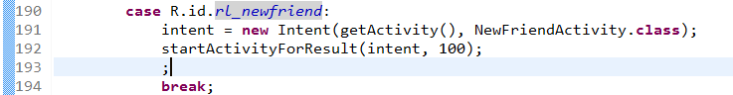

启动后返回相应的数据，通知 friendFragment进行更新。

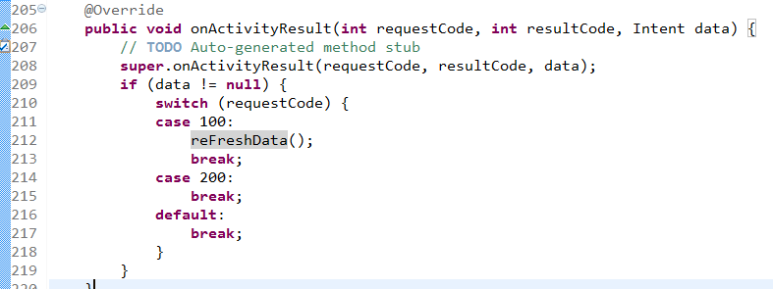

（TODO）如果在中进行新朋友操作之后，需要进行通知。

原来的情况： 在新朋友里面进行操作之后，会为朋友列表返回相关的信息。

